Требования по разработке программного обеспечения конфигураций электронных сервисов с использованием конструктора ОАИС

Минск 2024
Оглавление
1 Термины, определения и сокращения 3
2 Правила разработки электронных услуг 4
2.1 Создание конфигурации 4
2.2 Создание модели данных 4
2.3 Бизнес-процесс услуги 6
2.4 Интерфейс 6
2.5 Функции 7
3 Правила разработки административных процедур 11
Приложение 1 12
Приложение 2 17

Термины, определения и сокращения
Единый портал электронных услуг (далее – ЕПЭУ) – подсистема ОАИС, предназначенная для обеспечения электронного взаимодействия государственных органов и организаций с иными организациями, а также индивидуальными предпринимателями и гражданами, в том числе являющаяся единой точкой подачи (отзыва) заявлений об осуществлении административных процедур, получения административных решений (уведомлений о принятых административных решениях) и подачи (отзыва) административных жалоб в электронной форме;
Общегосударственная автоматизированная информационная система (далее – ОАИС) – межведомственная государственная информационная система, предназначенная для обеспечения эффективного электронного информационного взаимодействия в автоматическом и (или) автоматизированном режимах государственных органов, в том числе судов, и государственных организаций между собой, а также с иными организациями, нотариусами и гражданами посредством защищенной информационно-коммуникационной инфраструктуры;
Реестр АТЕ и ТЕ (далее – АТЕиТЕ) – государственный информационный ресурс «Единый реестр административно-территориальных и территориальных единиц Республики Беларусь»;
РУЦ ГосСУОК – республиканский удостоверяющий центр Государственной системы управления открытыми ключами проверки электронной цифровой подписи Республики Беларусь;
Сертификат открытого ключа (далее – СОК) – электронный документ, изданный РУЦ ГосСУОК и содержащий информацию, подтверждающую принадлежность указанного в нем открытого ключа определенной организации или физическому лицу, и иную информацию, предусмотренную актами законодательства Республики Беларусь;
ФЛК – форматно-логический контроль;
Электронная цифровая подпись (далее – ЭЦП) – последовательность символов, являющаяся реквизитом электронного документа и предназначенная для подтверждения его целостности и подлинности. Выработка и проверка электронной цифровой подписи осуществляется в том числе с использованием атрибутных сертификатов, изданных РУЦ ГосСУОК;
MinIO – файловое хранилище.

Правила разработки электронных услуг

Создание конфигурации
Создание конфигурации электронной услуги (далее – ЭУ) происходит с помощью шаблона. На данный момент для ЭУ существует два шаблона:
- Для создания услуги с обычным тарифом: /${es_module}/${es_svc_01}/v1;
- Для создания услуги с комплексным тарифом (для ситуации, когда услуга предполагает разную стоимость тарифа): /${es_module}/${es_complex_svc_01}/v1.
- При необходимости создания вспомогательных сервисов для взаимодействия с внешней системой для размещения схемы OpenAPI необходимо выбирать «Внешняя система», а для иных конфигураций должно быть выбрано «Платформа (ОАИС)» и способ реализации «Конфигурационный».
- Взаимодействие с внешней системой должно осуществляться при помощи спецификации OpenAPI 3.0 (или выше), описанной в формате JSON. Для Swagger 2.0 или формата YAML необходима дополнительная конвертация.
- Наименования модуля и конфигурации должно соответствовать требованиям:
- папка модуля: xxQQQZZZWWWEEE,
- папка сервиса: yyQQQZZZWWWEEE,
- папка Open_API: OpenAPI_esQQQZZZWWWEEE,
где
xx – фиксированное наименование модуля: для ЭУ – es, для АП – ap;
yy – в зависимости от типа оказания ЭУ/АП: w – если только ЕПЭУ, a – если только «система-система», wa – если и ЕПЭУ, и «система-система»;
QQQ – первые цифры ЭУ/АП: если цифра одна – дополняем нулями с первого символа, т.е. для ЭУ – 003, для АП – 200 или 548;
ZZZ и WWW – заполняются аналогично QQQ;
EEE – это дополнительный номер конфигурации, который при необходимости указывает на принадлежность к основной услуге. Если есть отличия от базовой услуги, номер EEE указывается, а при их отсутствии используется значение 000.
Например, полный контекстный путь для ЭУ 3.16.01.1 будет es0030160001100/wa003016001100/v1, а для АП 200.8.3 – ap200008003000/w200008003000/v1.

Создание модели данных
Модель данных разрабатываемой ЭУ должна быть однозначна и понятна и соответствовать следующим нормам:
- Наименование полей, массивов, объектов должно быть с принципом CamelCase, пример “CustomerOrders”.
- Зарезервированные системные наименования полей (id, file, svcId, createdOn, updatedOn, doc_status, applicantId, applicationNo, paymentStatus, initrAccountId, processInstanceId, item, items) не должны использоваться.
- У каждой сущности должно быть заполнено описание поля (description), которое должно обозначать однозначное назначение поля (рисунок 1).

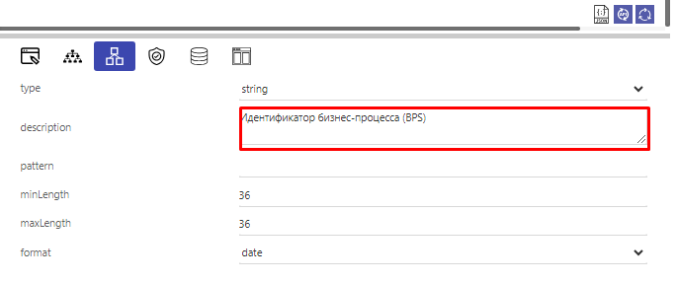

Рисунок 1 – Поле «Описание» для атрибутов

- Ограничение на размер поля для строковых типов данных по умолчанию выставляется в 100 символов. В свою очередь, реальный размер значения поля может быть больше, поэтому, во избежание ошибок, размер поля должен соответствовать тому размеру, который может вернуться со стороны внешней системы либо больше. При этом размер не должен превышать во много раз реально возможные размеры фактического значения, приходящего из внешней системы. Пример: «Наименование организации» в большинстве случаев – название организации менее 100 символов, но бывает и более поэтому размер должен быть от 200 до 500 символов.
- Поля в конфигурации должны иметь локализацию на всех доступных языках (рисунок 2).



Рисунок 2 – Локализация для атрибутов

Бизнес-процесс услуги
- Каждый блок бизнес-процесса (далее – БП) должен иметь понятное наименование и отражать сущность работы блока.
- На схеме БП должно быть минимальное пересечение линий.
- В БП должно быть только одно «Начальное событие»  и «Конечное событие» .
- В случае наличия больше одной развилки в БП, например, наличие блока «user task», ожидающего получения ответа в одной ветке БП, и блока «receive task», ожидающего отзыв заявления, обязательное использование вместо стандартного «Конечного события» - «Принудительное событие завершения». Также и в случае использования таймеров в параллельной ветке БП применяется «Принудительное событие завершения».
- Блок запроса во внешнюю систему должен обрабатываться корректно. Под все возможные ответы сервиса должно быть соответствующее сообщение на стороне потребителя (информации не найдено (204), ошибка доступа (403) и т.д.).
- БП ЭУ должен заканчиваться в соответствии с полученным ответом. Если произошла ошибка, то выставляется doc_status = 3, если успешный ответ (получение результата) – doc_status = 2.
- Биллинг должен быть настроен по правилам шаблона. Для комплексного тарифа изменения вносятся в соответствии с дополнительным инструкциями (Приложение 1).
- Токены авторизации и другие параметры, влияющие на доступ во внешнюю систему, должны передаваться только в БП, а не храниться в модели данных конфигурации.
- В БП должен обязательно использоваться блок «Уведомление» (метод /notification/send/v1/x-start-process) для оповещения пользователя об оказанной/неоказанной услуге.
- На каждом этапе ЭУ должны использоваться стандартные статусы, описанные в Приложении 2.

Интерфейс
- Шапка интерфейса ЭУ должна соответствовать брендбуку, содержать следующий минимальный набор сведений:
- Код услуги;
- Название услуги;
- Номер заявления.
- Интерфейс ЭУ должен быть читабельным как на мобильном устройстве, так и на любом другом с любым разрешением экрана.
- На интерфейсе должны быть скрыты вкладки отображение схемы БП (например, «Диаграмма обработки заявления» / «Ход выполнения») и идентификатор БП (proccessInstanseId), а также другие системные кнопки и поля, используемые для отладки и тестирования.
- Не допускается уменьшение полезной площади для небольших экранов устройств. Пример некорректного отображения представлен на рисунке 3.
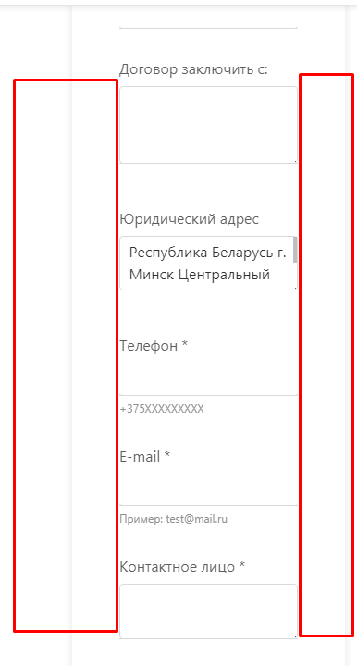

Рисунок 3 – Некорректное отображение верстки для мобильных устройств

Функции
- Все файлы, которые обрабатываются в рамках ЕПЭУ, должны храниться в хранилище MinIO. Это касается как файлов, полученных из внешней системы, так и переданных во внешнюю систему. Для реализации данной задачи существуют функции на ЕПЭУ как по получению файлов из MinIO, так и по загрузке файлов в MinIO (рисунок 4).

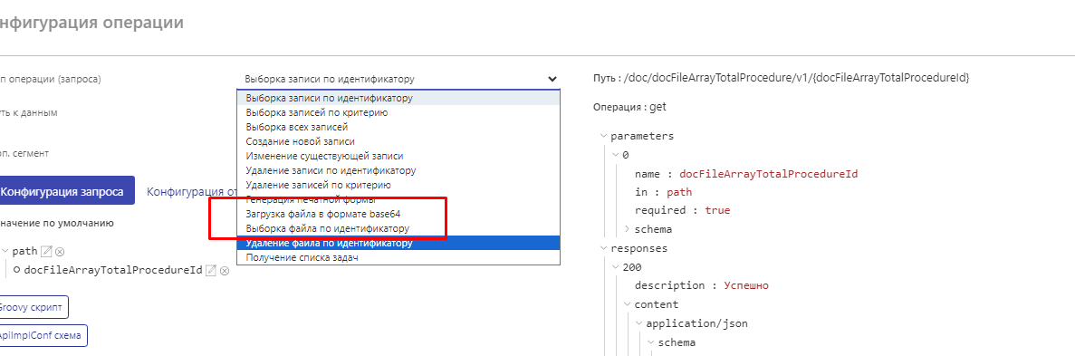

Рисунок 4 – Функции «Получение файлов из MinIO»
и «Загрузка файлов в MinIO»
- Функция «Подписание» может быть реализована только с помощью стандартного функционала подписания на ЕПЭУ:
- Для файла согласно рисунку 5.

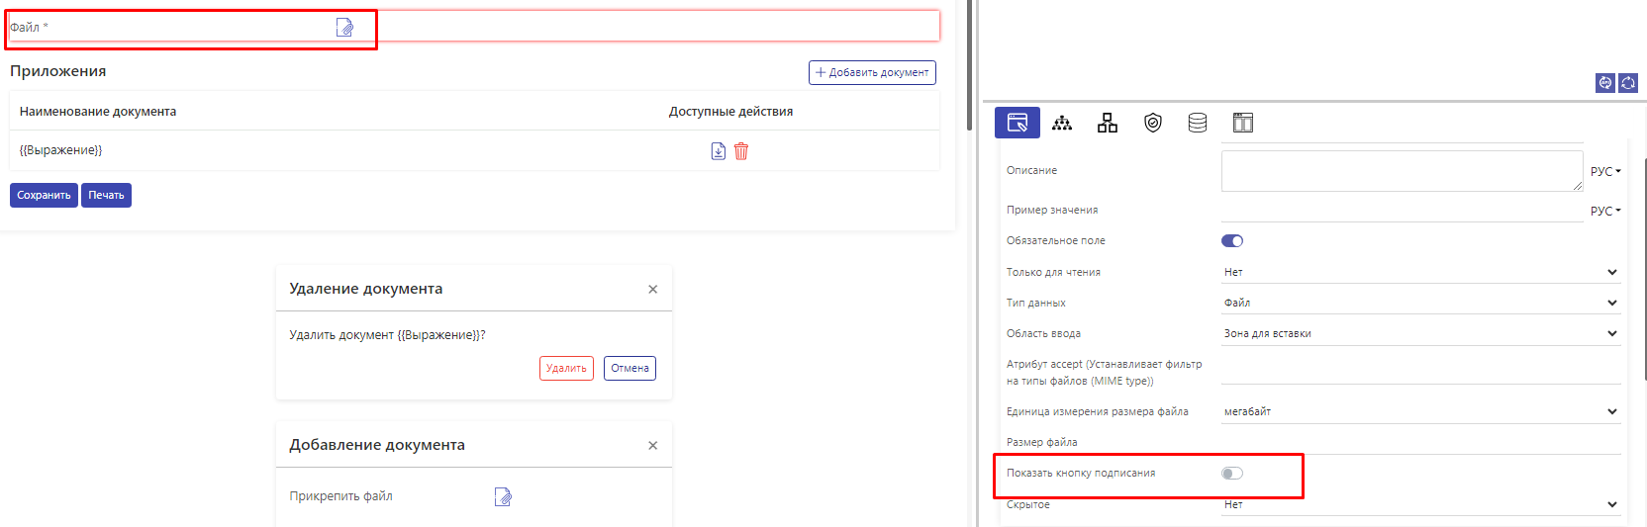

Рисунок 5 – Функция «Подписание» для файла

2) И для строки, и также для файла согласно рисунку 6.

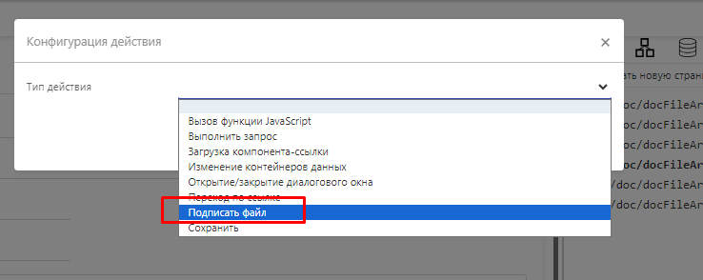

Рисунок 6 – Функция «Подписание» для строки или файла

- Функционал АТЕиТЕ. Для внедрения АТЕиТЕ требуется создать компонент ссылку со следующим URL: "/ate/te/v1/new?ogim_view=true&debug_view=false&flat_view=true&validation=false"
Во внешних зависимостях необходимо прописать указанные значения в соответствии с рисунком 7.
- Store – разрабатываемая конфигурация, в которую будут сохраняться полученные значения из справочника АТЕиТЕ;
- refStore – ссылка на АТЕиТЕ конфиг, всегда одинаковая (ate.te.v1.{id});
- path – здесь указываются переменные на стороне разрабатываемой конфигурации, в которую будет сохраняться значение, полученное из АТЕ (на рисунке выше сохранение происходит в объект, поэтому указано сразу наименование объекта, а далее через запятую – сама принимающая переменная);
- pathRef – поле из АТЕиТЕ, из которого разрабатываемая конфигурация будет получать значение. С полным списком полей, доступных в АТЕиТЕ, можно ознакомиться в конфигурации сервиса: /ate/te/v1.

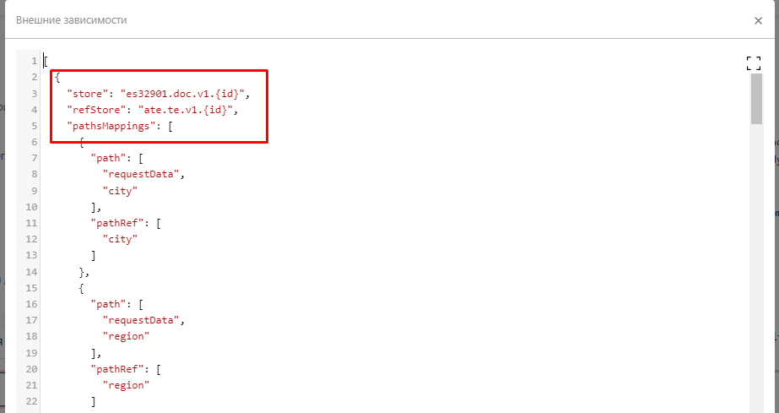

Рисунок 7 – Функционал АТЕиТЕ

- Генерация печатной формы должна осуществляться с использованием стандартного метода /x-gen-pf, создаваемого во вкладке API для каждой конфигурации (рисунок 8). При необходимости использования метода /statement/statementFactory/v1/save/{templateId}/{type} необходимо также дополнительно использовать метод /fs/minioMgt/v1/file/move для перемещения файлов из MinIO bucket (далее − бакет) /statement/statementFactory/v1 в бакет разрабатываемой конфигурации. Для статической печатной формы, в которую не могут вноситься изменения, (например, результат ЭУ от внешней системы) генерация должна происходить только один раз, после чего необходимо сохранить её ID. Повторная генерация дублей одной и той же формы недопустима.

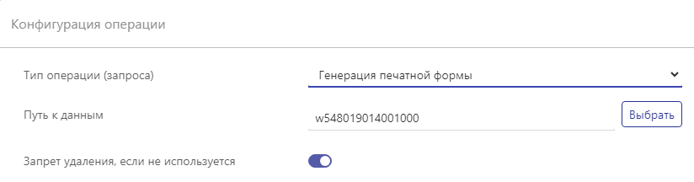

Рисунок 8 – Генерация печатной формы (метод /x-gen-pf)

- Форматно-логический контроль заполнения обязательных полей должен быть осуществлен одним из способов: через стандартный функционал включения переключателя «Обязательное поле» для требуемых полей и методом POST / PUT на соответствующей кнопке, либо с использованием двух взаимозаменяемых кнопок одного вида (наименование, цвет), но с разным условием скрытия кнопок – одна видна изначально и не содержит действий (css – disabled, т.е. некликабельна), но с подсказкой в виде текстового сообщения «Не заполнены обязательные поля» при наведении на кнопку, а вторая кнопка появляется, когда все необходимые сведения заполнены, и содержит необходимые действия. Т.О., для второго случая одна из кнопок всегда должна отображаться, в том числе – в модальных окнах.
- На финальном экране, после успешного результата выполнения ЭУ, расположена кнопка "Оценить услугу" (подключена через ref-component), настройка которой описана на рисунке 9.

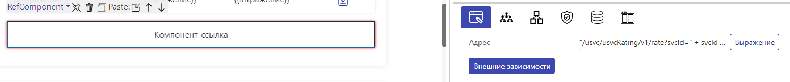

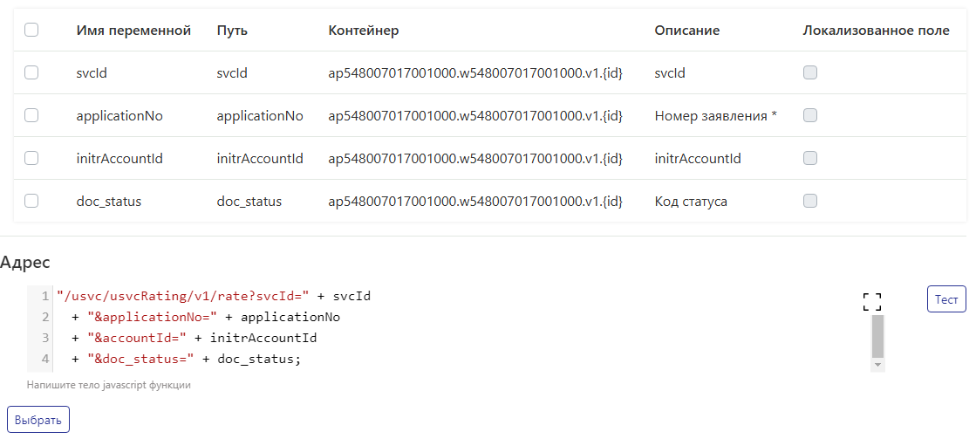

Рисунок 9 – Настройка ref-component «Оценка услуг»

Правила разработки административных процедур
В рамках ЕПЭУ существует три технологии, которые служат основой для создания административных процедур:
- с использованием информационных ресурсов (систем), т.е. взаимодействие по «система-система» (на стороне владельца АП существует сервис, разработанный в соответствии с методикой интеграции) – шаблон /${es_module}/${ap_svc_01}/v1;
- с использованием системы межведомственного электронного документооборота государственных органов Республики Беларусь (далее – СМДО) – шаблон /${ap_mchs}/${w_mchs_template}/v1.
Инструкция по обеспечению взаимодействия между ведомственными системами электронного документооборота посредством СМДО при осуществлении административных процедур находится в разделе «Разработчикам» по следующей ссылке: Услуги ОАИС - Национальный центр электронных услуг (nces.by);
- с использованием программного комплекса «Одно окно» – шаблоны для:
- документов – /${moduleBase}/${tmpl_document}/v1,
- запросов:
- карточка ГИР: UI – /${moduleBase}/${tmpl_card_req_gir}/v1, БП – /${moduleBase}/${tmpl_req_gir_bp}/v1;
- карточка ОО – /${moduleBase}/${tmpl_card_req_doc}/v1.
Документация по функционалу программного комплекса «Одно окно» – https://nces.by/service/services_oais/pk-oo/.

Для получения более детальной информации о каждой технологии, рекомендуется ознакомиться с материалами раздела «Административные процедуры» по следующей ссылке: Услуги ОАИС - Национальный центр электронных услуг (nces.by)

Приложение 1
1. На стрелках БП (рисунки 10 и 11) в поле «Условие» необходимо заменить ${es_complex_svc_01} на наименование ресурса.

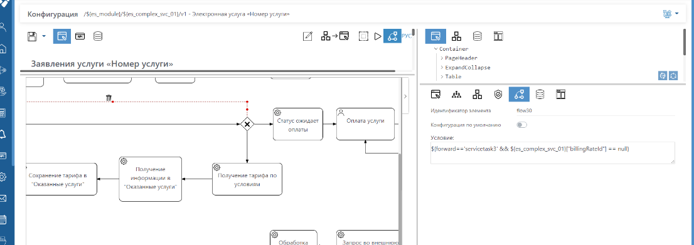

Рисунок 10 – Настройка условий на стрелках БП

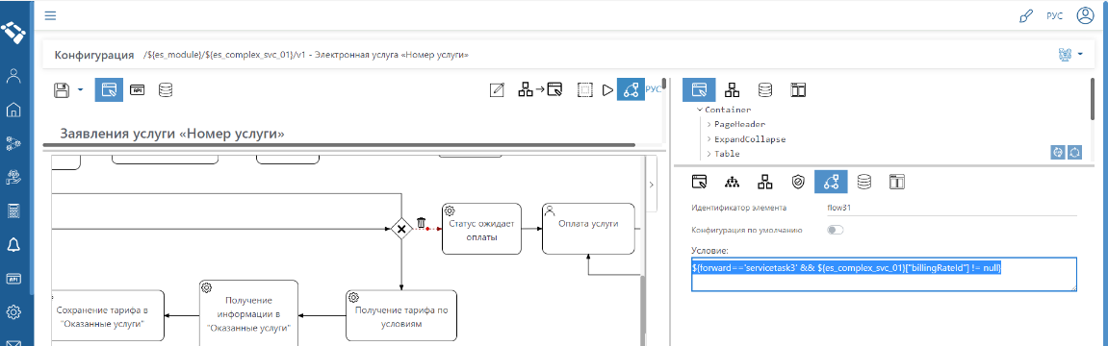

Рисунок 11 – Настройка условий на стрелках БП

2. В сервисе /complex_rates/statement/v1 необходимо создать привязку тарифа с кодом условия (рисунок 12).

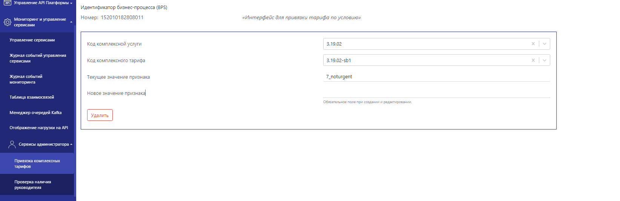

Рисунок 12 – Привязка тарифа с кодом условия

В первом блоке происходит выбор комплексной услуги (для того, чтобы услуга появилась в списке, требуется в «Справочнике АП и ЭУ» при заведении услуги включить переключатель «Признак использования комплексного тарифа», как показано на рисунке 13).

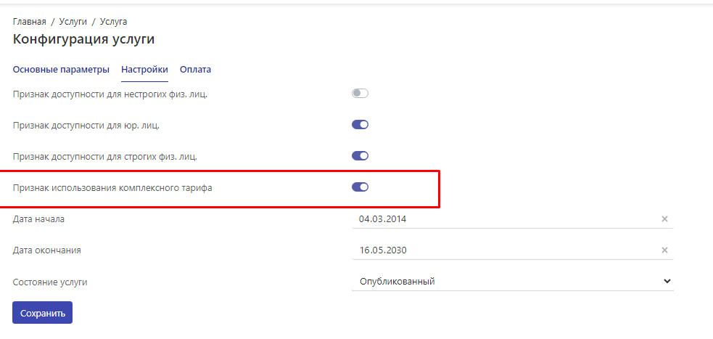

Рисунок 13 – Настройка комплексного тарифа для услуги в «Справочнике АП и ЭУ»

Во второй список попадают те тарифы, привязанные к данной услуге, у которых включен переключатель «Комплексный тариф», как показано на рисунке 14.

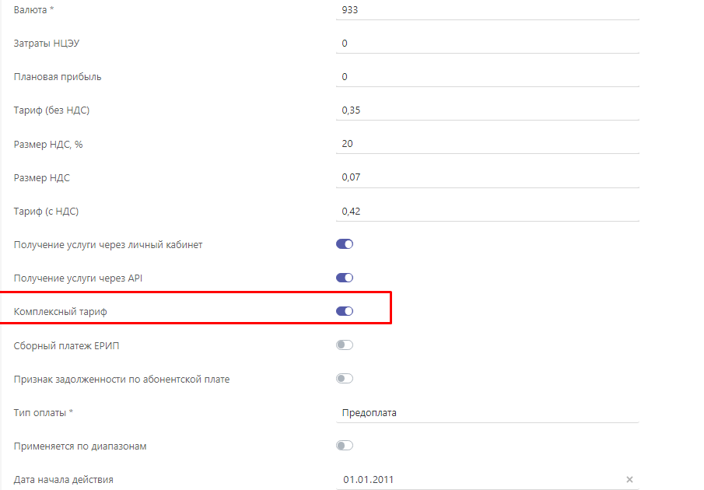

Рисунок 14 – Настройка комплексного тарифа для тарифа в системе биллинга
Далее необходимо указать наименование ключа, по которому система биллинга услуги будет понимать, какой именно тариф ей необходимо выбрать.
3. В блоке БП «Получение тарифа по условиям» необходимо выбрать сервис /billing/checkBillingRate/v1 (рисунок 15).

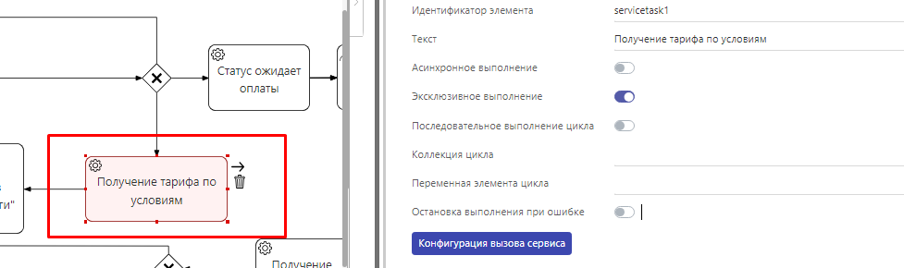

Рисунок 15 – Блок БП «Получение тарифа по условиям»

Далее необходимо указать поле, которое отвечает за хранение признака тарифа, выбранного в конфигурации (рисунки 16 и 17).



Рисунок 16 – Маппинг полей для хранения признака тарифа в блоке БП «Получение тарифа по условиям»

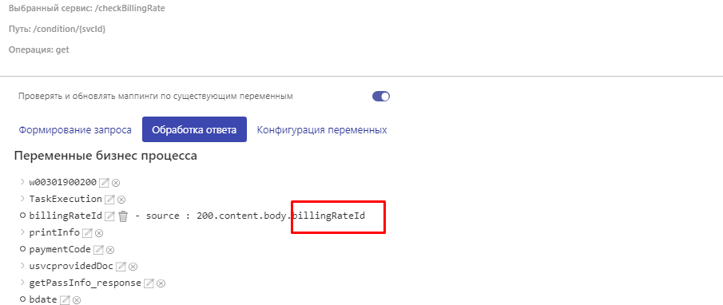

Рисунок 17 – Маппинг полей для хранения признака тарифа в блоке БП «Получение тарифа по условиям»
4. Маппинг значения в блоке БП «Сохранение тарифа в «Оказанные услуги»» полученного id тарифа (рисунки 18 и 19) из блока БП, описанного в пункте 3.

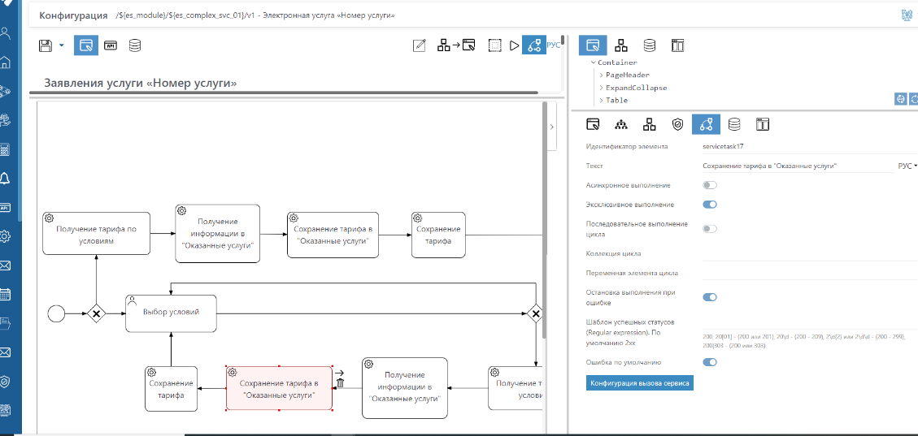

Рисунок 18 – Блок БП «Сохранение тарифа в «Оказанные услуги»»

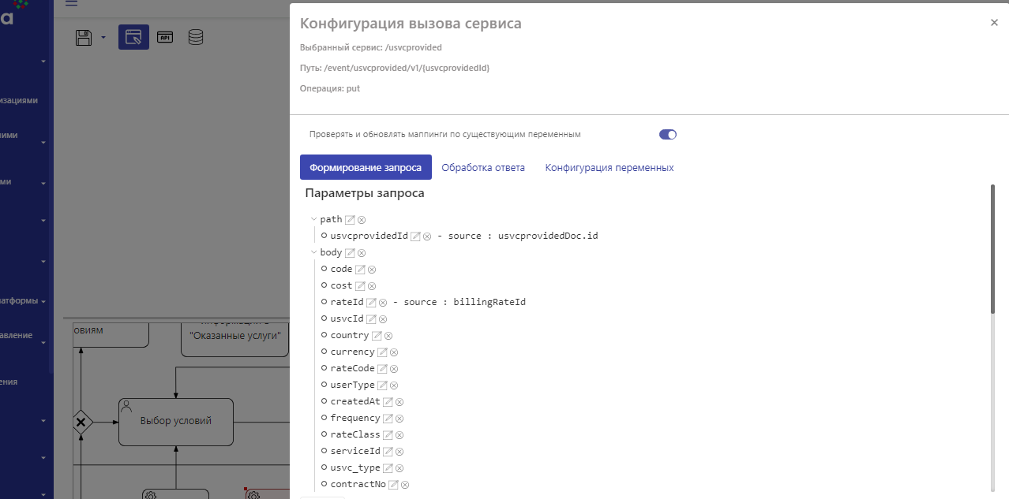

Рисунок 19 – Маппинг полей для хранения признака тарифа в блоке БП «Сохранение тарифа в «Оказанные услуги»»

5. Также маппинг соответствующих значений в другие блоки БП «Сохранение тарифа» на других ветках в соответствие с рисунками ниже.

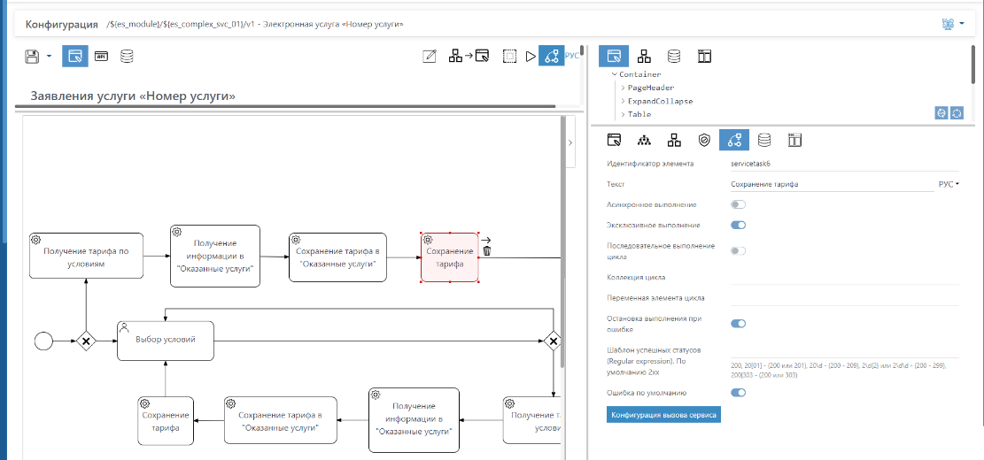

Рисунок 20 – Блок БП «Сохранение тарифа»

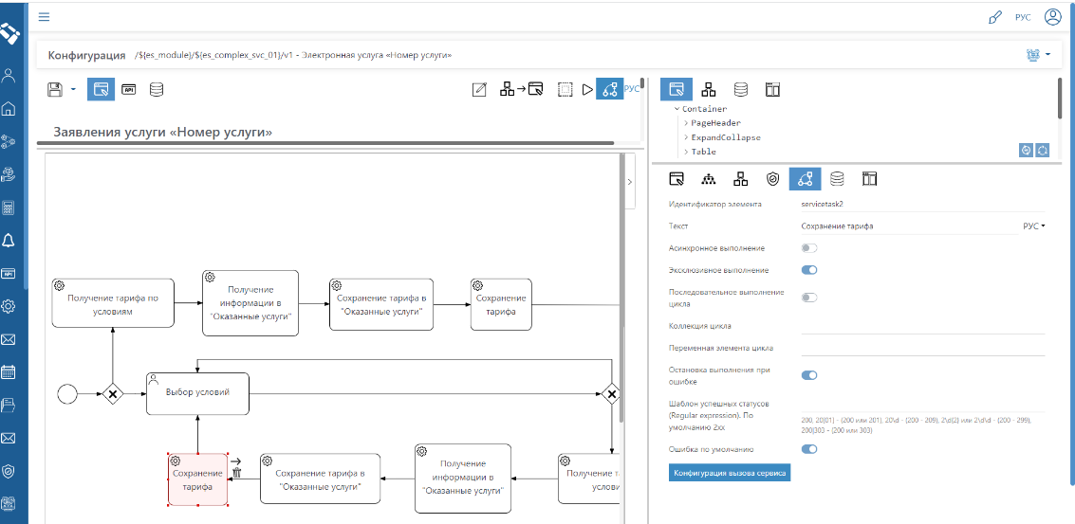

Рисунок 21 – Блок БП «Сохранение тарифа»

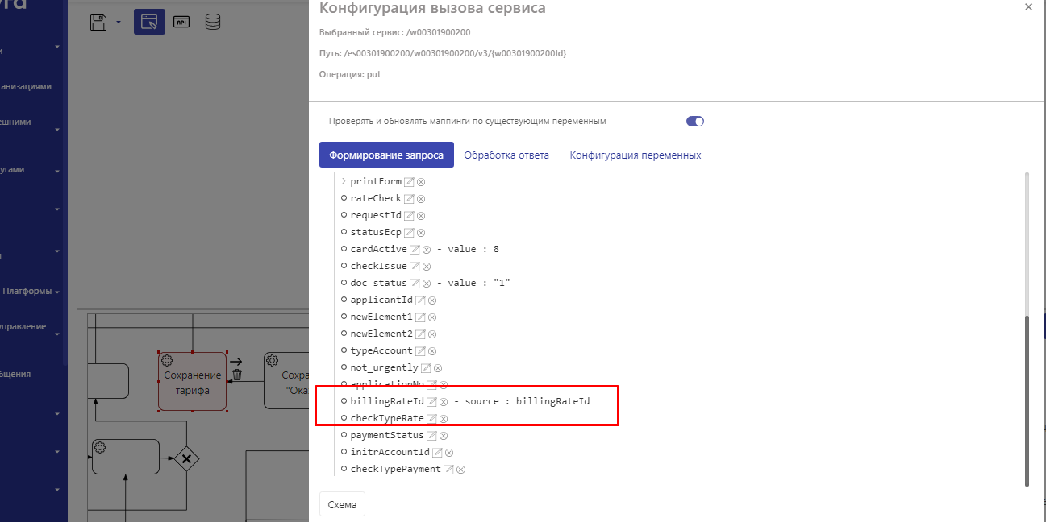

Рисунок 22 – Маппинг полей для хранения признака тарифа в блоке БП «Сохранение тарифа»

Приложение 2
Статусы ЕПЭУ, отображаемые во вкладке «Мои Услуги» для АП и ЭУ

- Статусы для АП:
«Создана» – заявка (заявление) создана, но не направлена на рассмотрение.
«Подана» – все документы по заявке заполнены, заявка передана уполномоченному органу, но к рассмотрению еще не принята. Редактирование запрещено. (Статус может отсутствовать в случае, если АП регистрируется автоматически либо не имеет на стороне владельца такого разделения).
«Выполняется» – заявка взята в обработку уполномоченным органом. Редактирование запрещено. Для заинтересованного лица доступен отзыв заявления об АП.
«В процессе отзыва» – отзыв направлен, но еще не зарегистрирован. (Статус может отсутствовать в случае, если АП отзывается в реальном времени).
«Отозвано» – заявление об АП отозвано заинтересованным лицом.
«Выполнена» – АП осуществлена, и заинтересованное лицо может посмотреть результат осуществления АП.
«Ошибка» – в процессе обработки заявки произошла ошибка.
«Удалена» – заявление было удалено до момента отправки уполномоченному органу. Процесс осуществления АП завершен. (Может отсутствовать).
«Отказано» – в принятии заявления на рассмотрение отказано. Процесс осуществления АП завершен. (Может отсутствовать).
«Отзыв отклонен» – в принятии заявления на отзыв отказано. (Может отсутствовать).

- Статусы для ЭУ:
«Ожидает оплаты» – заказ пользователя находится в стадии получения информации об оплате.
«Создана» – информация для запроса внесена, но запрос не направлен. Отображается сразу после прохождения оплаты (после статуса «Ожидает оплаты»).
«Выполняется» – запрос направлен, но услуга не оказана (БП не завершен). Используется для ЭУ с отложенным запросом или при наличии двух и более этапных запросов во внешнюю системы. (Может отсутствовать)
«Выполнена» – услуга оказана, и заинтересованное лицо может посмотреть результат осуществления услуги.
«Ошибка» – в процессе обработки заказа произошла ошибка.
«Удалена» – заказ был удален до отправки во внешнюю систему. Процесс осуществления услуги завершен. (Может отсутствовать).
«Оплачено» – заказ успешно оплачен.

